1 | SOBRE LA INFORMACIÓN GENERAL
1 | En la Sala de Reuniones de la Gerencia Regional de Infraestructura, ubicada en el tercer nivel del edificio de la Sede del Gobierno Regional Cajamarca, situado en el Jr. Santa Teresa de Journet Nº351-Urb. La Alameda, distrito, provincia y departamento de Cajamarca, siendo las 10:30 horas del día lunes 31 de Agosto del 2020, los miembros del Comité de Selección, encargados de conducir y desarrollar el Procedimiento de Selección: CONTRATACION PUBLICA ESPECIAL N° 001-2020-GR.CAJ - Primera Convocatoria, cuyo objeto es la contratación para ELABORACION Y SUPERVISION DE EXPEDIENTES TECNICOS DE LOS PROYECTOS CON CODIGO ARCC 7662 Y CODIGO ARCC 7659; por relación de ítems: ÍTEM 1: ELABORACIÓN DEL EXPEDIENTE TÉCNICO DE OBRA, EQUIPAMIENTO Y CONTINGENCIA DEL PROYECTO: “RECUPERACIÓN DE LOS SERVICIOS DEL PUESTO DE SALUD LAS PALMAS DE TINYAYOC, DISTRITO DE CUTERVO, PROVINCIA DE CUTERVO, REGIÓN CAJAMARCA”, CÓDIGO ARCC 7662; ÍTEM 2: SUPERVISION DEL EXPEDIENTE TECNICO DE OBRA, EQUIPAMIENTO Y CONTINGENCIA PARA LA: “RECUPERACIÓN DE LOS SERVICIOS DEL PUESTO DE SALUD LAS PALMAS DE TINYAYOC, DISTRITO DE CUTERVO, PROVINCIA DE CUTERVO, REGIÓN CAJAMARCA”, CÓDIGO ARCC 7662; ÍTEM 3: ELABORACIÓN DEL EXPEDIENTE TÉCNICO DE OBRA, EQUIPAMIENTO Y CONTINGENCIA DEL PROYECTO: “RECUPERACION DE LOS SERVICIOS DE SALUD DEL PUESTO DE SALUD CALCONGA (I-1), DISTRITO DE SUCRE, PROVINCIA DE CELENDIN, REGION CAJAMARCA”, CÓDIGO ARCC 7659; ÍTEM 4: SUPERVISION DEL EXPEDIENTE TECNICO DE OBRA, EQUIPAMIENTO Y CONTINGENCIA PARA LA: “RECUPERACION DE LOS SERVICIOS DE SALUD DEL PUESTO DE SALUD CALCONGA (I-1), DISTRITO DE SUCRE, PROVINCIA DE CELENDIN, REGION CAJAMARCA”, CÓDIGO ARCC 7659; bajo el sistema de contratación: a Suma Alzada Fte. Fto.: Recursos Ordinarios; por un valor referencial de seiscientos sesenta mil doscientos treinta y ocho con 58/100 Soles (S/ 660,238.58), para proceder a la verificación, evaluación y calificación de ofertas técnica y económicas – otorgamiento de buena pro presentadas a través del SEACE, en el presente procedimiento de selección.  Se deja constancia que mediante Oficio N° D000035-2020-GRC-CS-CPE-01-2020-PC-KAR (de fecha: 17.08.2020), se solicitó la participación de un veedor de la Dirección Regional de Control Institucional, el mismo que no se hecho presente.

2 | SOBRE EL QUORUM Y LOS MIEMBROS DEL COMITÉ PARTICIPANTES
2 | Primer Miembro: Arq. Arq. Kelly Aguilar Rodríguez. Suplente Dependencia: Sub Gerencia de Estudios  Segundo Miembro: Ing. José Ramírez Sánchez Titular Dependencia: Sub Gerencia de Estudios  Tercer Miembro: Ing. Julio Mosqueira Mendoza Titular Dependencia: Direc. de Abastecimientos

3 | RESULTADO DE LA EVALUACIÓN TÉCNICA:
3 | De acuerdo con la evaluación técnica realizada, los siguientes postores que obtuvieron y/o superaron el puntaje técnico mínimo de ochenta (80) puntos, de acuerdo con lo establecido en las bases, son los siguientes:  ÍTEM I:  ÍTEM 2:  ÍTEM 3:  ÍTEM 4:
  N° | NOMBRE O RAZÓN SOCIAL DEL POSTOR | PUNTAJE POR EVALUACIÓN TÉCNICA
  01 | AYEP CONTRATISTAS GENERALES E.I.R.L. | 100
  02 | PAZ OLIVERA GERARDO | 100
  03 | CONSORCIO PROYECTO; Integrado por:  1) Yamir Rogelio GASTELO VILLENA, y  2) Nilver CABRERA TORRES | 100
  04 | CONSORCIO SAN JOSE; Integrado por:  1) Magaly SANCHEZ DAVALOS, y  2) Richard Kris QUISPE ZARATE | 100
  05 | CONSORCIO B&M CONSULTORES; Integrado por:  1) SBC CONSULTORES Y CONSTRUCTORES DE OBRAS CIVILES S.A.C, y  2) Walter Javier MONTALVAN BERNAL | 100
  06 | ROJAS SOTO GILBERTO VIDAL | 100
  07 | CONSORCIO GEA CONSULTORES; Integrado por:  1) Gabriel Alexander ESPINOZA ALTAMIRANO y  2) G & O INGENIERIA Y CONSTRUCCION S.R.L. | 100
  N° | NOMBRE O RAZÓN SOCIAL DEL POSTOR | PUNTAJE POR EVALUACIÓN TÉCNICA
  01 | PINEDA MENESES SAMUEL MOISES | 100
  02 | CONSORCIO ASKAN; Integrado por:  1) Luis Gustavo SANCHEZ DAVALOS, y  2) Cesar Hernán ANGELES QUIROZ | 100
  03 | CERNA RONDON LUIS ANIBAL | 100
  N° | NOMBRE O RAZÓN SOCIAL DEL POSTOR | PUNTAJE POR EVALUACIÓN TÉCNICA
  01 | AYEP CONTRATISTAS GENERALES E.I.R.L. | 100
  02 | PAZ OLIVERA GERARDO | 100
  03 | CONSORCIO SAN JOSE; Integrado por:  1) Magaly SANCHEZ DAVALOS, y  2) Richard Kris QUISPE ZARATE | 100
  04 | CONSORCIO B&M CONSULTORES; Integrado por:  1) SBC CONSULTORES Y CONSTRUCTORES DE OBRAS CIVILES S.A.C, y  2) Walter Javier MONTALVAN BERNAL | 100
  05 | ROJAS SOTO GILBERTO VIDAL | 100
  N° | NOMBRE O RAZÓN SOCIAL DEL POSTOR | PUNTAJE POR EVALUACIÓN TÉCNICA
  01 | PINEDA MENESES SAMUEL MOISES | 100
  02 | CONSORCIO ASKAN; Integrado por:  1) Luis Gustavo SANCHEZ DAVALOS, y  2) Cesar Hernán ANGELES QUIROZ | 100
  03 | CERNA RONDON LUIS ANIBAL | 100

4 | RESULTADO DE LA EVALUACIÓN ECONÓMICA:
4 | Los resultados de la evaluación económica, se obtuvo los siguientes resultados:  ÍTEM 1  ÍTEM 2  ÍTEM 3  I´TEM 4

5 | DETALLE DE LA EVALUACIÓN DE OFERTAS ECONÓMICAS:
5 | Como se puede verificar en la Evaluación de las ofertas Económicas, se obtuvo un empate en el puntaje final entre los postores de cada ÍTEM, por lo que el comité de selección acordó que se debe realizar el desempate de manera electrónica a través del portal del SEACE.

6 | DESEMPATE
6 | El desempate se realizó mediante sorteo de manera electrónica en el portal del SEACE por cada ítem, de acuerdo a lo establecido en las bases integradas, tal como se detalla a continuación:  Detalle de los postores que pasaron a sorteo, por cada Ítem:  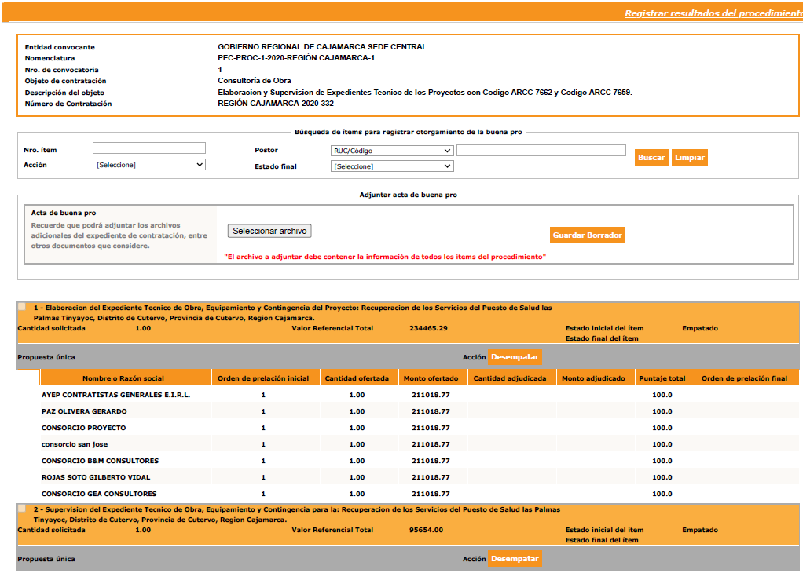  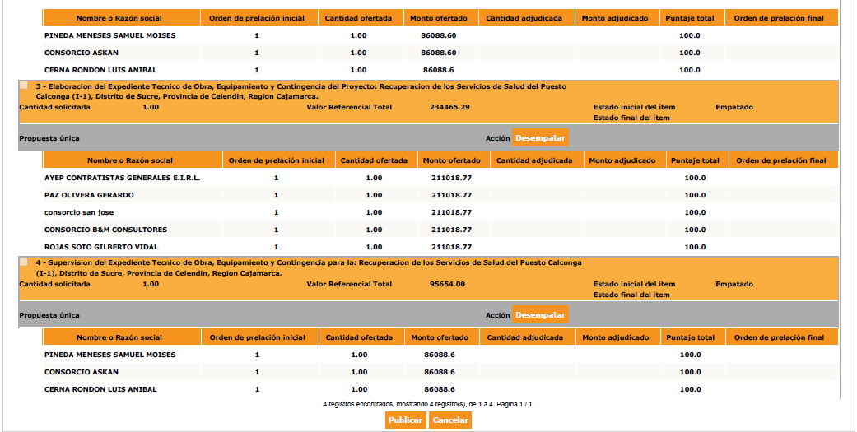

7 | RESULTADO DEL DESEMPATE: SORTEO ELECTRÓNICO EN EL SEACE.
7 | 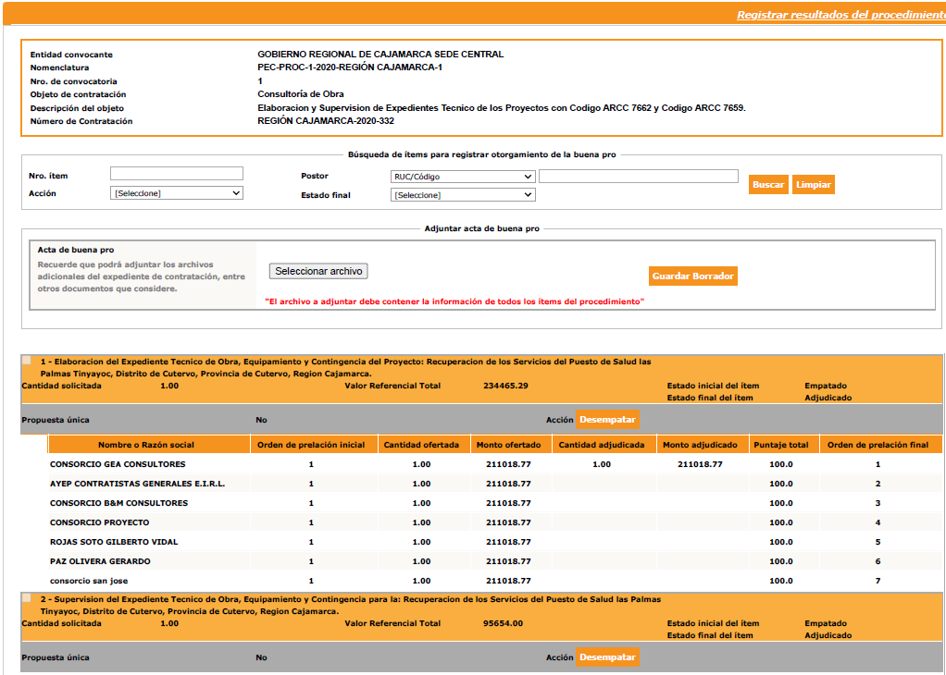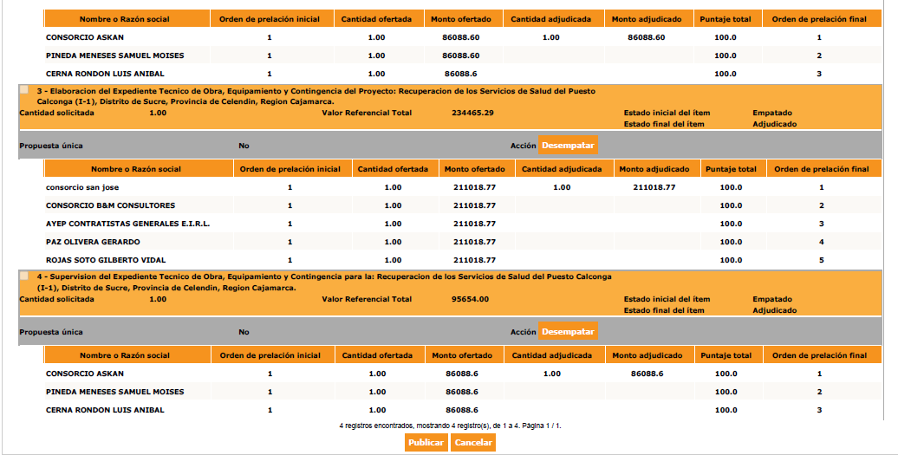

8 | OTORGAMIENTO DE BUENA PRO:
8 | De acuerdo a los resultados obtenidos en el sorteo electrónico la buena pro por cada ítem es como se detalla a continuación.
  ÍTEM | NOMBRE O RAZÓN SOCIAL DEL POSTOR GANADOR | MONTO ADJUDICADO
  1 | CONSORCIO GEA CONSULTORES; Integrado por:  1) Gabriel Alexander ESPINOZA ALTAMIRANO y  2) G & O INGENIERIA Y CONSTRUCCION S.R.L. | S/ 211,018.77
  2 | CONSORCIO ASKAN; Integrado por:  1) Luis Gustavo SANCHEZ DAVALOS, y  2) Cesar Hernán ANGELES QUIROZ | S/ 86,088.60
  3 | CONSORCIO SAN JOSE; Integrado por:  1) Magaly SANCHEZ DAVALOS, y  2) Richard Kris QUISPE ZARATE | S/ 211,018.77
  4 | CONSORCIO ASKAN; Integrado por:  1) Luis Gustavo SANCHEZ DAVALOS, y  2) Cesar Hernán ANGELES QUIROZ | S/ 86,088.60

9 | OTORGAMIENTO DE BUENA PRO:
9 | Los miembros del comité de selección por unanimidad, dan por aprobados los resultados de la evaluación técnica y económica; otorgando la buena pro a los postores descritos en el numeral precedente 8.  No habiendo otro asunto que tratar, se da por terminado el procedimiento de selección, firmándose la presente en señal de conformidad, siendo las 13:40 horas del día lunes 31 de agosto del 2020.

10 | NOMBRE Y FIRMA DE LOS INTEGRANTES DEL COMITÉ DE SELECCIÓN
10 | Arq. Kelly Aguilar Rodríguez  PRESIDENTE SUPLENTE  Ing. José Leonidas Ramírez Sánchez Ing. Julio Ronal Mosqueira Mendoza  PRIMER MIEMBRO SEGUNDO MIEMBRO

